Тема 5. Алгоритми точного розв’язання систем рівнянь зкількома невідомими
Лекція 5. Методи розв’язання систем лінійних рівнянь(закінчення)

При моделюванні економічних завдань, таких як завдання управління і планування виробництва, визначення оптимального розміщення обладнання, оптимального плану виробництва, оптимального плану перевезень вантажів (транспортна задача), розподілу кадрів та ін., Може бути покладена гіпотеза лінійного представлення реального світу.
Математичні моделі таких завдань представляються лінійними рівняннями. Якщо завдання багатовимірна, то її математична модель представляється системою лінійних рівнянь.
Лінійні математичні моделі також використовуються в нелінійних системах за умови, якщо ця нелінійна система умовно линеаризировать.
У загальному вигляді система лінійних рівнянь має вигляд
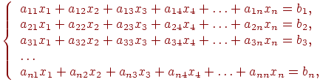
де
aij- коефіцієнти при невідомих системи,
bi- вільні члени,
xj- невідомі системи,
- Номер рядка,
- Номер стовпчика,
n - порядок системи.
У матричної формі система лінійних рівнянь має вигляд:
где
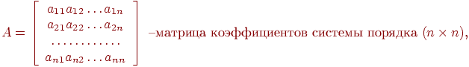
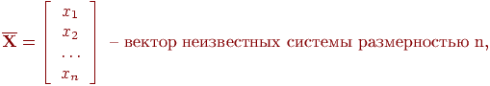
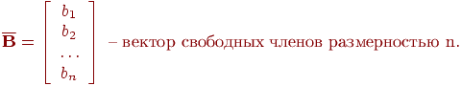

Чисельні методи розв'язання систем лінійних рівнянь (СЛР) можна розділити на дві групи:

1. точні або прямі методи,

2. наближені методи.

Наближені методи реалізують на ЕОМ знаходження коренів із заданою точністю і є ітераційними методами.

Точні методи дозволяють отримати розв'язок системи за кінцеве число ітерацій. До точних методів належать:

• правило Крамера,

• метод Гаусса,

• метод прогонки.

Рішення систем лінійних рівнянь методом Гауса

Метод Гаусса є точним методом. Він дозволяє отримати рішення системи за кінцеве число арифметичних дій. В основі методу лежить ідея послідовного виключення невідомих. Метод складається з двох етапів. На першому етапі (прямий хід) система за допомогою послідовного виключення невідомих приводиться до трикутного вигляду. На другому етапі (зворотний хід) з системи трикутного виду послідовно, в зворотному порядку, починаючи c n-го рівняння, знаходяться невідомі системи.

Як приклад візьмемо систему 4 порядку.
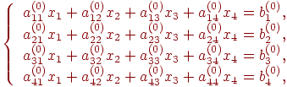 | (9.1)
Прямий хід. На першому кроці прямого ходу (к = 1) знаходимо x1 з першого рівняння системи (9.1).
- Провідний елемент першого рядка.
Якщо, то

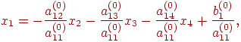 (9.2)
Позначимо:

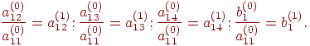 (9.3)
Підставляючи (9.3) в (9.2), отримаємо

(9.4)
де
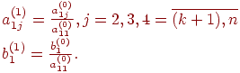
Підставляємо (9.4) у 2, 3 і 4 рівняння системи (9.1), отримаємо: 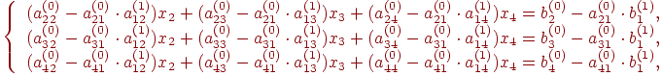

Позначивши коефіцієнти при невідомих отриманої системи через, а вільні члени через перепишемо отриману систему:
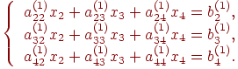 | (9.5)
де
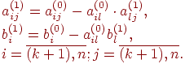
Таким чином, в результаті виконання першого кроку прямого ходу вихідна система (9.1) n-го порядку перетворена до сукупності рівняння (9.4) і системи лінійних рівнянь (9.5), порядок якої дорівнює n-1.
На другому кроці прямого ходу (к = 2) з першого рівняння системи (9.5) знаходимо x2.
-провідний елемент першого рядка системи (9.5).
Якщо, то з першого рівняння системи (9.5) маємо:аким образом, в результате выполнения первого шага прямого хода исходная система (9.1) n-го порядка преобразована к совокупности уравнения (9.4) и системы линейных уравнений (9.5), порядок которой равен n-1.

(9.6)
где
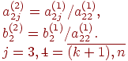 Підставивши вираз (9.6) в друге і третє рівняння системи (9.5), отримаємо нову систему лінійних рівнянь, порядок якої дорівнює n-2.

де

Таким чином, в результаті виконання другого кроку прямого ходу вихідна система (9.1) перетворена до сукупності рівнянь (9.4), (9.6) та системи лінійних рівнянь (9.7), 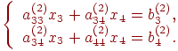 (9.7)

порядок якої дорівнює n-2.
На третьому кроці прямого ходу (к = 3) з системи (9.7) знаходимо x3.
- Провідний елемент системи (9.7).
Якщо, то з першого рівняння системи (9.7) маємо:
де
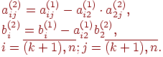

Підставивши вираз (9.8) для x3 в друге рівняння системи (9.7) отримаємо:

(9.9)
де

На останньому кроці прямого ходу, якщо, то з рівняння (9.9) маємо:

(9.10)
де

(9.11)
В результаті виконання всіх кроків прямого ходу вихідна система (9.1) наводиться до системи трикутного виду, отриманої об'єднанням рівнянь (9.4), (9.6), (9.8), (9.10):

(9.12)
Если, то из первого уравнения системы (9.7) имеем:
(9.8)
где
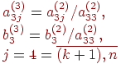
Подставив выражение (9.8) для x₃ во второе уравнение системы (9.7) получим:
(9.9)
где
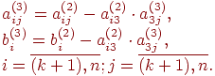
На последнем шаге прямого хода, если , то из уравнения (9.9) имеем:
(9.10)
где
(9.11)
В результате выполнения всех шагов прямого хода исходная система (9.1) приводится к системе треугольного вида, полученной объединением уравнений (9.4), (9.6), (9.8), (9.10):
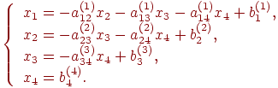 | (9.12)
При построении алгоритма прямого хода вычисление организуем в цикле по шагам, т.е. .
Последний n-й шаг прямого хода выведем из цикла т.к. здесь реализуется только одно вычисление
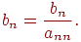 | (9.13)
В процессе выполнения всех шагов прямого хода все преобразования коэффициентов и свободных членов проводим по полученным ранее рекуррентным формулам:
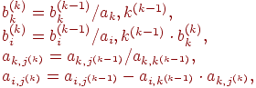 | (9.14)
где
– номер шага прямого хода,
- номер уравнения систем (9.5), (9.7)
В процессе обратного хода из системы (9.12) неизвестные находятся в обратном порядке. Значение корня х₄ находят из последнего уравнения системы (9.12). Далее х₄ используется для отыскания корня х₃ из 3-го уравнения, далее х₃ и х₄ используются отыскания х₂ из 2-го уравнения системы (9.12), и, наконец, х₂, х₃ и х₄ используются для отыскания х₁ из 1-го уравнения системы (9.12).
Все вычисления обратного хода проводим в цикле по i, где
по рекуррентным формулам:
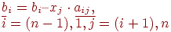
x_{i}= b_{i.}
Рассмотренный выше простейший вариант метода Гаусса, называемый схемой единственного деления, обладает следующим недостатком: если ведущий элемент a_{kk} какой-либо строки окажется равным нулю, то этот метод формально непригоден, хотя система может иметь единственное решение. Из этих соображений в схеме алгоритма добавлен поиск ненулевого ведущего элемента.
На рисунке 9.1 представлена укрупнённая схема алгоритма (блок-схема) метода Гаусса. На рисунках 9.2 - 9.6 представлены алгоритмы отдельных блоков метода.
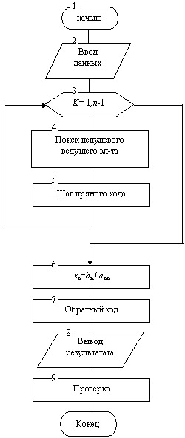
Рис. 1. Укрупнённая схема алгоритма (блок-схема) метода Гаусса
Блок 2. С помощью двух вложенных циклов с управляющими переменными i=1,n и j=1,k организуем ввод коэффициентов a_{i,j} и свободных членов b_{i} исходной системы. Для того, чтобы в дальнейшем можно было выполнить в блоке 9 проверку результата, в алгоритме предусмотрено сохранение значений a_{i,j} и b_{i} исходной системы с помощью переприсвоений: c_{ij}=a_{ij} и d_{i}=b_{i}
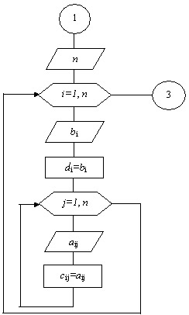
Рис. 2.
Блок 3. Организуем цикл по k, внутри которого производится вычисление по всем шагам прямого хода. Последний п-й шаг прямого хода выводим из цикла.
Блок 4. На каждом шаге прямого хода выполняем поиск ненулевого ведущего элемента.
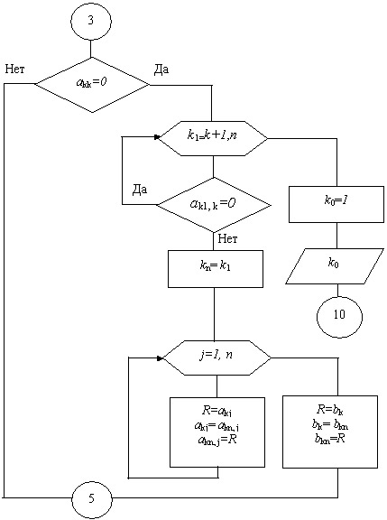
Рис. 3.
Поиск ненулевого ведущего элемента ведётся в следующем порядке:
а) На каждом k-ом шаге прямого хода ведущий элемент каждой строки сравнивается с нулём;
б) Если в k-ой строке имеется нулевой ведущий элемент, то в k-ом столбце в цикле осуществляется поиск ненулевого элемента.
в) Если в какой-то строке kn такой ненулевой элемент найден, то строки kn и k поэлементно, в цикле по k1=(k+1),n ,меняем местами. Для перестановки элементов используется рабочая переменная R.
г) Если ненулевой ведущий элемент не найден, то коду ошибки kо присваиваем значение 1 и расчёт прекращается.
Блок 5 - шаг прямого хода. На каждом шаге прямого хода проводим исключение неизвестных путём преобразования коэффициентов и свободных членов системы по полученным ранее рекуррентным формулам.
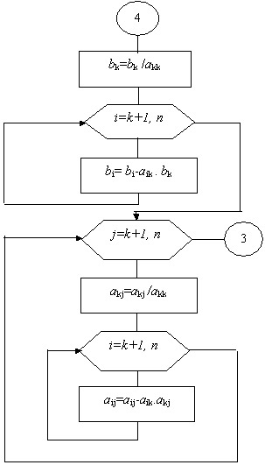
Рис. 4.
Блок 6. В этом блоке выведем из цикла по k последний шаг прямого хода, т.к. на этом шаге не нужны преобразования коэффициентов и свободных членов, а реализуется только одно вычисление
x_{n}=b_{n}/a_{n,n}
Блок 7 - обратный ход. В процессе обратного хода метода Гаусса из системы треугольного вида последовательно в обратном порядке в цикле по i=(n-1),1,-1 находим неизвестные системы по рекуррентной формуле
b_{i}= b_{i} - x_{j}.a_{i,j} , i=(n-1),1, j=(n+1),n.
При этом в цикле по j=(i+1),n использован приём последовательного вычитания x_{j}.a_{i,j} из b_{i},после чего вводится переприсвоение b_{i} =х_{i}.
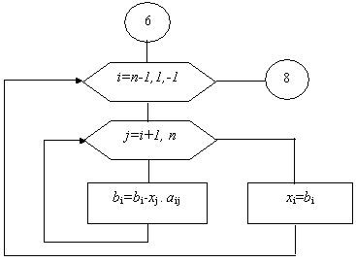
Рис. 5.
Блок 9 - проверка результата. В этом блоке подставляя значения полученных неизвестных в исходную систему и используя сохранённые значения коэффициентов системы c_{i,j} и свободных членов d_{i}, проводим проверку решения задачи по формуле
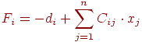
Если корни системы найдены, то F_{i} – это число, близкое к нулю.
Блок 9 в алгоритме метода Гаусса рекомендуется использовать только в процессе отладки метода.
В дальнейшем, при использовании метода Гаусса при решении различных прикладных задач, особенно в тех случаях, когда метод Гаусса используется внутри другого метода, блок 9 можно опустить, а в блоке 2 при вводе данных исходные значения коэффициентов системы и её свободных членов можно не сохранять.
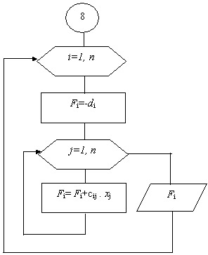
Рис. 6.

